* Span Tag
* Span vs Div
* Display block, inline, inline-block, and block
* CSS in a separate file
* Float property
* text-decoration
* a href to navigate inside the web page

Span და Div თეგები, ყველაზე ე.წ. “Generic” თეგებია. ეს ნიშნავს რომ მათ რაიმე სპეციფიკური დანიშნულება არ აქვს და არც რაიმე [სემანტიკურ](https://www.w3schools.com/html/html5_semantic_elements.asp) როლს ასრულებს. ისინია “container” თეგები და გამოიყენება ნებისმიერი რამის შემოსასაზღვრავად. შეიძლება როგორც წარწერა, ასევე ნებისმიერი სხვა თეგი ჩაისვას შიგნით. ძირითადი დანიშნულებაა მარტივად გასასტილი გახადოს კონტენტი. ანუ მაგალითად მშობელი div თეგიდან, შიგნით ჩასმულ imgს, a, და სხვა ტიპის კონტენტის გასტილვის უფრო მეტი მიდგომა გვექნება.

HTMLში ელემენტების კატეგორია თავისით არის block, inline-block ან inline ტიპის. რას ნიშნავს თითოეული?

1. Inline element:  
   Inline ტიპის ელემენტი იკავებს მხოლოდ იმ ადგილსა და სივრცეს, რომელიც მის კონტენტს ესაჭიროება. მას ვერ გავზრდით width და heightის მინიჭებით. Inline ელემენტის მაგალითებია: span, a, img, strong, i, small  
   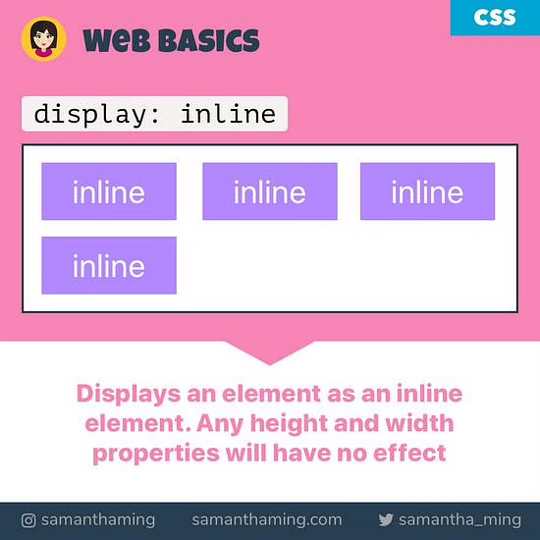
2. Inline-block  
   თითქმის იგივეა რაც Inline, თუმცა მათთვის სიგრძე-სიმაღლის მინიჭება შეგვიძლია ვაკონტროლოთ.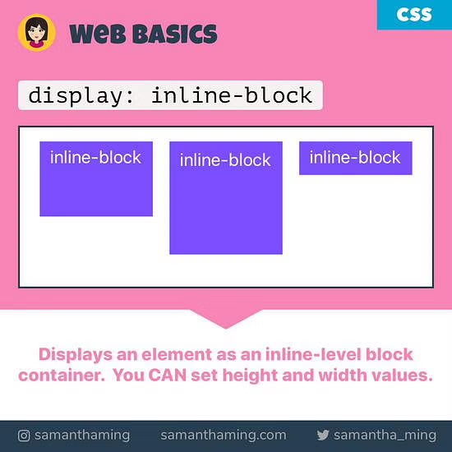
3. Block  
   ეს ელემენტები მთლიან ხაზს იკავებენ, რომელზეც განვათავსებთ.   
   Block ელემენტებია: div, h1, p, li, section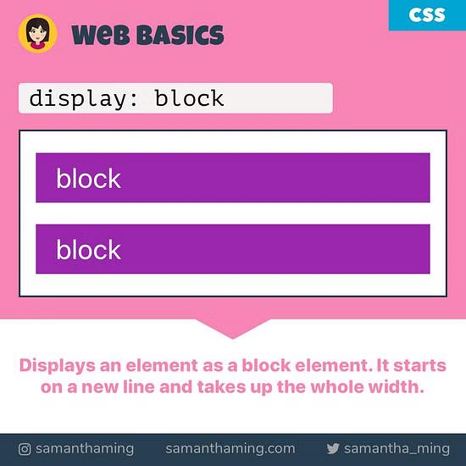

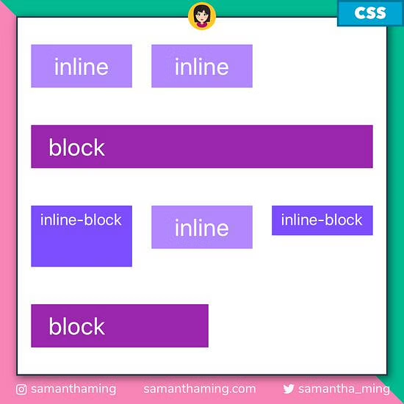

CSSის float property საშუალებას გვაძლევს ელემენტი გადავაადგილოთ მარცხნივ ან მარვჯნივ. ამ სურათზე სურათს აქვს მინიჭებული float: right და შესაბამისად ის ვებ ფეიჯის მარჯვნივაა განლაგებული.

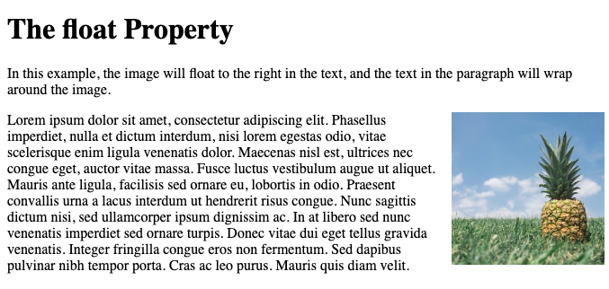

HTMLის მეშვეობით გვაქვს საშუალება ფეიჯის შიდა ნავიგაცია შევქნათ. რა იგულისხმება ამით? წარმოიდგინეთ შედიხართ ფეიჯზე და გხვდებათ ნავიგაცია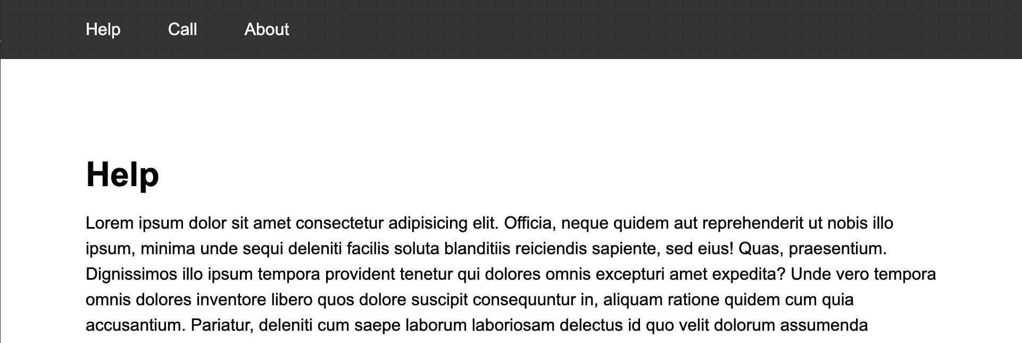

მომხარებელი ლოგიკურად ელოდება რომ Help, Call და Aboutზე დაჭერისას უნდა მოხდეს მისი ნავიგაცია. ამის ყველაზე მარტივი მაგალითი იქნება, რომელიმეზე დაჭერისას ჩამოისქროლოს ქვევით და იუზერის viewpointში, ანუ ხედვის არეალში მოხვდეს ის ტექსტი, რაზეც ნავიგაცია მიუთითებს.  
ეს ხდება a href და id-ს მეშვეობით.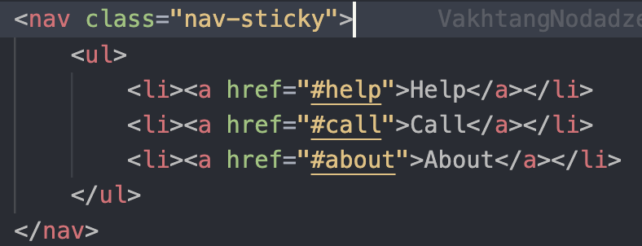

ამ სურათზე hrefით მივუთითებთ იმ Idზე, რომელზეც გვინდა რომ ჩამოისქროლოს, ხოლო იმ თეგს, რა თქმა უნდა მივანიჭებთ შესაბამის idს.

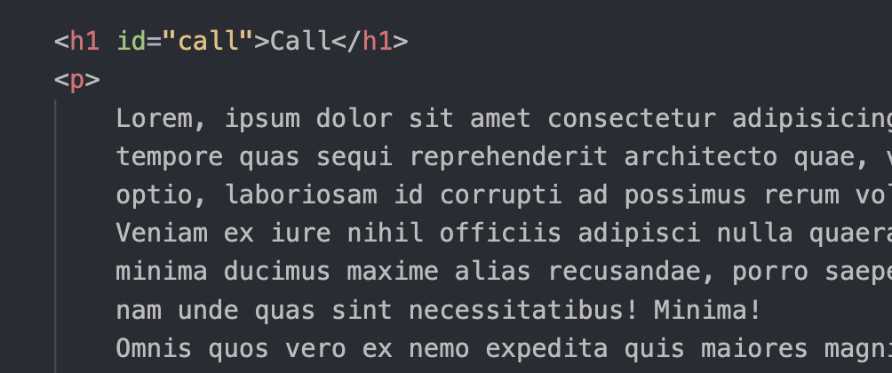

[**დავალება**](https://drive.google.com/file/d/1cuJp-twDzMA0BtRqSbXXhWV4_Ql9SMHC/view?usp=sharing)

(თითოეულ ნავიგაციაზე დაწერისას, უნდა ისქროლებოდეს შესაბამის სექციაზე)